

Руководство по установке программного обеспечения

«Прокси Би»

Основной специалист техподдержки
Ершов Дмитрий Леонидович
+79119118639
Телеграмм: https://t.me/f0xx_telega
Резервный специалист техподдержки
Терехов Дмитрий Александрович
+79219231878
Телеграмм: https://t.me/alaniralonedaw

Установка на Linux
Скачав самораспаковывающийся архив, запустите его исполнение при помощи команды «sh proxyb-1.0.0.sh»
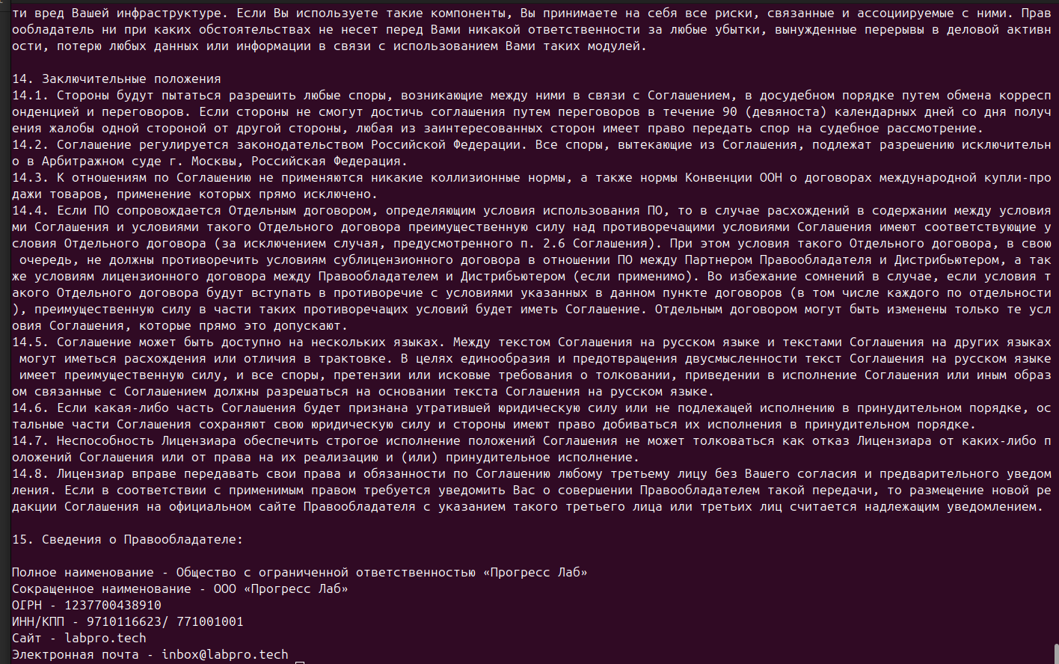
Вам будет предложено ознакомиться с текстом лицензионного соглашения. Если вы устанавливаете приложение под ОС Astra Linux, вероятно, вместо текста вы увидите полупустой экран: в таком случае нажмите кнопку «q».
Путём нажатия кнопки PageDown пролистайте текст до конца для ознакомления и подтвердите своё согласие отправив символ «y» в интерактивном режиме.

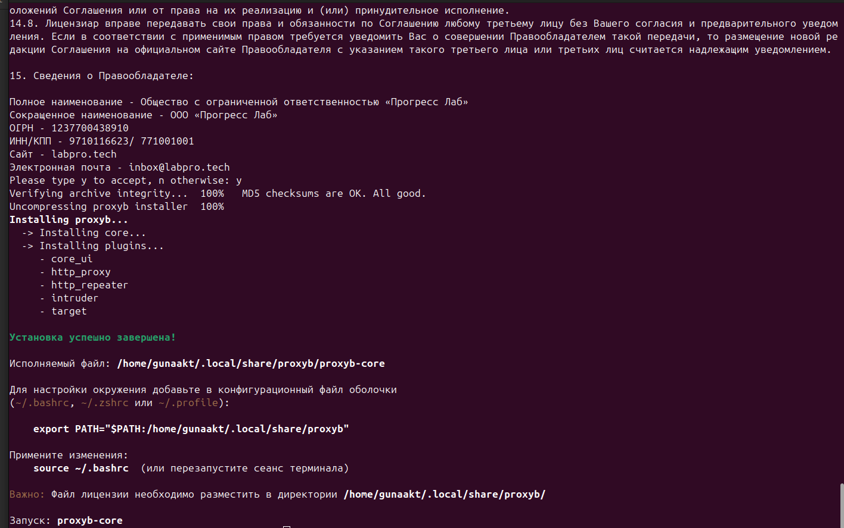
После чего произойдёт установка и вам сообщат дополнительную информацию по настройке приложения. В частности вам необходимо положить в указанную директорию файл вашей лицензии.
После копирования файла лицензии, для запуска используйте команду «proxyb-core»
Веб-интерфейс приложения будет доступен по адресу: localhost:9000

Установк на Windows
Скачайте и запустите MSI файл инсталятора.
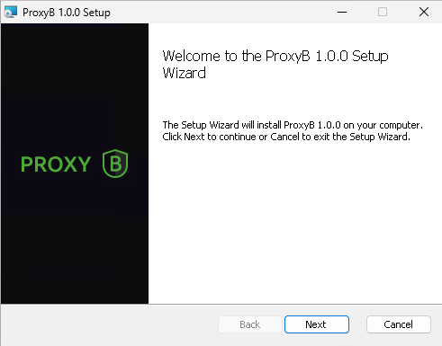
Далее вам представят лицензионное соглашение, с которым необходимо согласиться, пережде чем установка может быть продолжена.
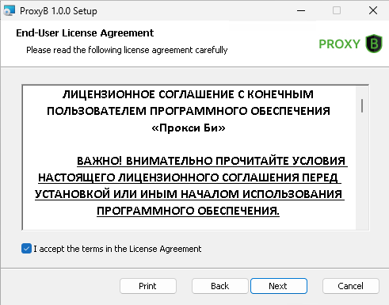
После чего Прокси Би будет готов к установке на целевую ОС.
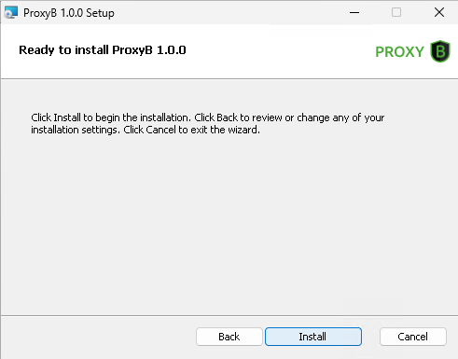
Процесс не занимает много времени. По окончанию вам сообщат об успешной установке.
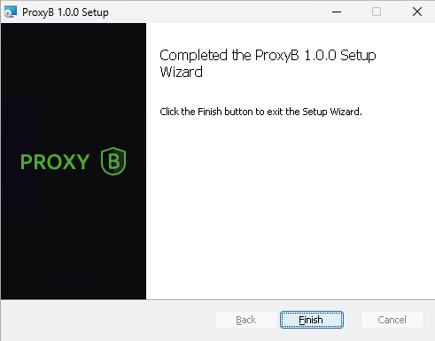

Далее необходимо скачать файл с вашей лицензией, открыть любую shell, например powershell, и в директории, где лежит файл лицензии, запустить Прокси Би: proxyb-core
Лицензионный ключ для Минцифры содержится в архиве дистрибутива в папке - Лицензия
После этого его запускать можно будет из любой директории, файл лицензии будет сохранён внутри приложения.
Веб-интерфейс приложения будет доступен по адресу: localhost:9000

